

Composición de la Estructura del Proyecto Aplicación Android

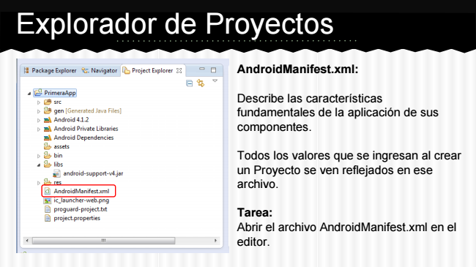

Explorador de Proyectos

**AndroidManifest.xml:**

Describe las características fundamentales de la aplicación de sus componentes.

Todos los valores que se ingresan al crear un Proyecto se ven reflejados en ese archivo.

Tarea: Abrir el archivo AndroidManifest.xml en el editor.

Como Acceder: Abrir Eclipse → Pararse en el proyecto Android, botón derecho, → Android Tools, → Add Support Library.

Aceptar la Licencia Presionar Botón Instalar.

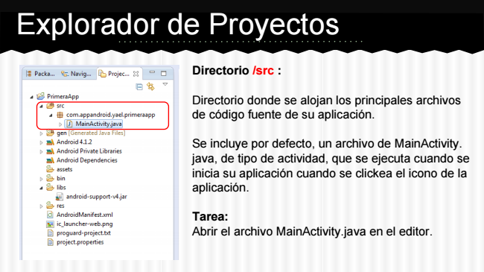

Explorador de Proyectos

**Directorio /src :**

Directorio donde se alojan los principales archivos de código fuente de su aplicación.

Se incluye por defecto, un archivo de MainActivity. java, de tipo de actividad, que se ejecuta cuando se inicia su aplicación cuando se clickea el icono de la aplicación.

Tarea: Abrir el archivo MainActivity.java en el editor.

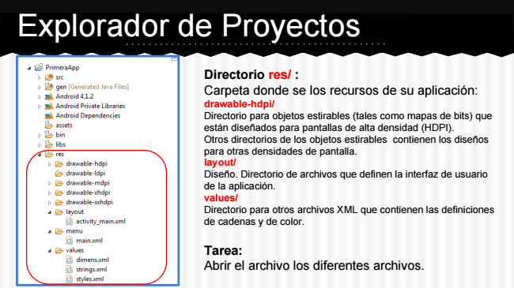

Explorador de Proyectos

Directorio res/ : Carpeta donde se los recursos de su aplicación: drawable-hdpi/ Directorio para objetos estirables (tales como mapas de bits) que están diseñados para pantallas de alta densidad (HDPI). Otros directorios de los objetos estirables contienen los diseños para otras densidades de pantalla. layout/ Diseño. Directorio de archivos que definen la interfaz de usuario de la aplicación. values/ Directorio para otros archivos XML que contienen las definiciones de cadenas y de color.

Tarea: Abrir el archivo los diferentes archivos.